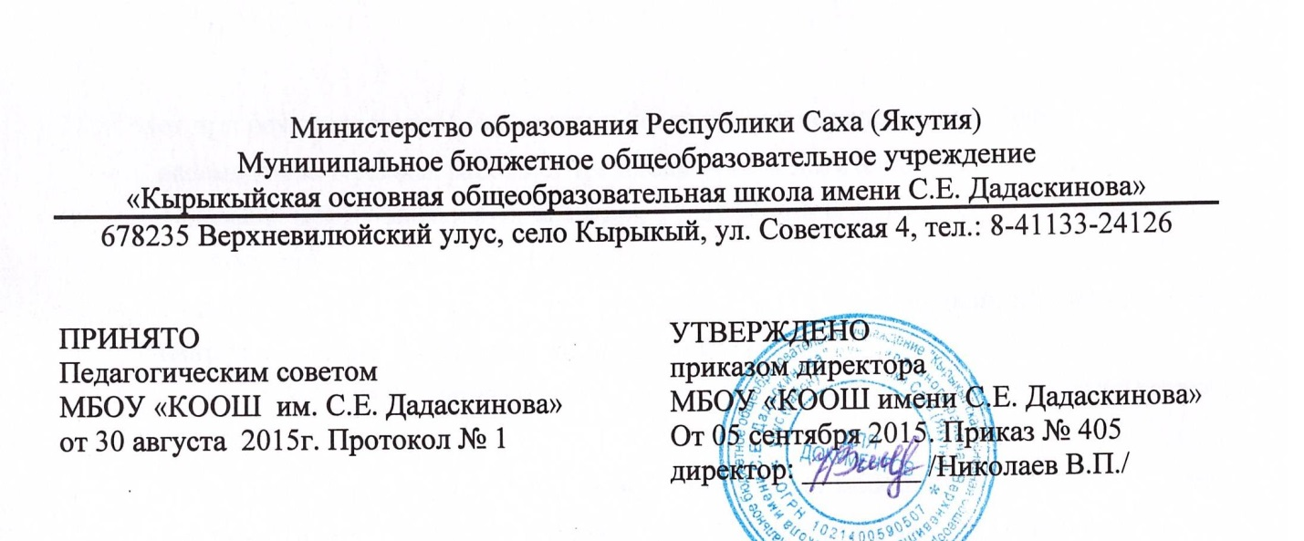

**Муниципальное бюджетное**

**ПОЛОЖЕНИЕ**

**о режиме занятий обучающихся**

**1.Общие положения**

1.1. Настоящее Положение о режиме занятий обучающихся (далее – Положение) разработано на основании Федерального закона «Об образовании в Российской Федерации» от 29 декабря 2012 г. № 273-ФЗ, СанПиН 2.4.2.2821-10 «Санитарно-эпидемиологические требования к условиям и организации обучения в общеобразовательных учреждениях», утвержденных Постановлением Главного государственного санитарного врача РФ от 29 декабря 2010 г. № 189, Устава МБОУ «Кырыкыйская ООШ имени С.Е. Дадаскинова».

1.2. Настоящее Положение регулирует режим организации образовательного процесса и регламентирует режим занятий обучающихся муниципального бюджетного общеобразовательного учреждения «Кырыкыйская ООШ имени С.Е. Дадаскинова» (далее – школа).

1.3. Настоящие Правила обязательны для исполнения всеми обучающимися школы и их родителями (законными представителями), обеспечивающими получение учащимися общего образования.

**2. Режим образовательного процесса**

2.1. Учебный год в начинается 1 сентября. Если этот день приходится на выходной день, то в этом случае учебный год начинается в первый, следующий за ним, рабочий день.

2.2. Продолжительность учебного года на втором и третьем уровне общего образования составляет не менее 34 недель без учета государственной (итоговой) аттестации, в первом классе 33 недели.

2.3. Учебный год составляют учебные периоды – четверти. Количество четвертей – 4.

2.4. При обучении по четвертям, после каждого учебного периода следуют каникулы (четверти чередуются с каникулами).

2.5. Продолжительность учебного года, каникулы устанавливаются годовым календарным учебным графиком, утверждаемым приказом директора.

2.6. Обучение в школе ведется:

* в первых классах в 5-ти дневной учебной неделе;
* со 2 по 9 классы по 6-ти дневной учебной неделе;
* обучение устанавливается на 1 смену.

2.7. Продолжительность урока со 2 по 9 классы составляет не более 45 минут.

2.8. В соответствии с требованиями «Санитарно-эпидемиологических правили нормативов СанПиН 2.4.2.2821-10» для облегчения процесса адаптации детей к требованиям общеобразовательного учреждения в 1-х классах применяется ступенчатый метод постепенного наращивания учебной нагрузки:

* сентябрь, октябрь: 3 урока по 35 минут каждый;
* ноябрь-декабрь: 4 урока по 35 минут каждый;
* январь-май: 4 урока по 45 минут каждый.

В середине учебного дня проводится динамическая пауза продолжительностью до 40 минут.

2.9. Учебные занятия начинаются с 8.30.

2.10. После каждого урока учащимся предоставляется перерыв не менее 10 минут. Для организации питания обучающихся в режим учебных занятий устанавливается перемена, продолжительностью не менее 20 минут, после 3 урока.

2.11.Расписание звонков:

|  |  |
| --- | --- |
|  |  |
| **1 урок** | 08.30 – 09.15 |
| **2 урок** | 09.25 – 10.10 |
| **3 урок** | 10.20 – 11.05 |
| **4 урок** | 11.25 – 12.10 |
| **5 урок** | 12.20 – 13.05 |
| **6 урок** | 13.15 – 14.00 |
|  |  |

2.12. Горячее питание обучающихся осуществляется в соответствии с расписанием, утверждаемым на каждый учебный год директором.

2.13. Величина недельной учебной нагрузки (количество учебных занятий), реализуемая через урочную деятельность, определяется в соответствии с таблицей:

**Максимально допустимая недельная нагрузка в академических часах**

|  |  |  |
| --- | --- | --- |
| классы | 6-дневная учебная неделя, не более | 5-дневная учебная неделя, не более |
| 1 |  | 21 |
| 2 - 4 | 26 |  |
| 5 | 32 |  |
| 6 | 33 |  |
| 7 | 35 |  |
| 8 - 9 | 36 |  |

2.14. Недельная учебная нагрузка распределяется равномерно в течение учебной недели, при этом объем максимальной допустимой нагрузки в течение дня составляет:

* для обучающихся 1-х классов не более 4 уроков в день и один раз в неделю – не более 5 уроков за счет урока физической культуры;
* для обучающихся 2-4 классов не более 5 уроков;
* для обучающихся 5-9 классов не более 6 уроков.

2.15. Расписание уроков составляется в соответствии с гигиеническими требованиями к расписанию уроков с учетом умственной работоспособности обучающихся в течение дня и недели.

2.16. В начальных классах плотность учебной работы обучающихся на уроках по основным предметам не должна превышать 80%. С целью профилактики утомления, нарушения осанки, зрения обучающихся на уроках проводятся физкультминутки и гимнастика для глаз при обучении письму, чтению, математике.

2.17. При составлении расписания уроков учитывается чередование учебных предметов по сложности в течение дня и недели:

* для обучающихся начальных классов основные предметы (математика, русский и иностранный язык, природоведение, информатика) чередуются с уроками музыки, изобразительного искусства, технологии, физкультуры
* для обучающихся 5-9 классов – предметы естественно-математического и гуманитарного циклов.

2.19. Для обучающихся 1-х классов наиболее сложные предметы проводятся на 2-м уроке, со 2 по 4 классы во втором и в третьем уроках, а для обучающихся 5-9 классов со второго по четвертые уроки.

2.21. В течение учебного дня не следует проводить более одной контрольной работы. Контрольные работы рекомендуется проводить на 2-4 уроках.

**3. Режим каникулярного времени.**

3.1. Продолжительность каникул в течение учебного года составляет не менее 30 календарных дней.

3.2. Продолжительность летних каникул составляет не менее 8 недель.

3.3. Для обучающихся первого класса устанавливаются в течение года дополнительные недельные каникулы.

**4. Режим внеурочной деятельности.**

4.1 Режим внеурочной деятельности регламентируется расписанием работы кружков, секций, детских общественных объединений.

4.2. Время проведения экскурсий, походов, выходов с детьми на внеклассные мероприятия устанавливается в соответствии с календарно-тематическим планированием и планом воспитательной работы. Выход за пределы школы разрешается только после издания соответствующего приказа директора школы. Ответственность за жизнь и здоровье детей при проведении подобных мероприятий несет учитель или ответственное лицо, который назначен приказом директора.

4.3. Факультативные, внеаудиторные, групповые, индивидуальные занятия, занятия объединений дополнительного образования начинаются с 15 ч 30 мин.

4.4. При проведении внеурочных занятий продолжительностью более 1 академического часа организуются перемены – 10 минут для отдыха со сменой вида деятельности.

**5. Промежуточная и итоговая аттестация обучающихся.**

5.1.Оценка индивидуальных достижений обучающихся осуществляется по окончании каждого учебного периода (четверть):

* для 1 классов по итогам учебного года (безотметочное обучение);
* для обучающихся 2-9 классов по итогам четвертей, учебного года (балльное оценивание).

Порядок проведения промежуточной аттестации и системы оценки индивидуальных достижений обучающихся определяется соответствующими локальными актами школы.

5.2. Государственная итоговая аттестация в выпускников 9 класса проводится в соответствии с нормативно-правовыми документами Министерства образования и науки Российской Федерации, Министерства образования Республики Саха (Якутия), распорядительными документами администрации муниципального района «Верхневилюйский улус (район)», муниципального казенного учреждения «Управление образования».